**Template Lembar Kerja Individu dan Kelompok**

|  |  |  |
| --- | --- | --- |
| **Nama & NPM** | **Topik:** | **Tanggal:** |
| **Alif Fakhri**  **G1F024075** | **Kelas Java** | **14 September 2024** |
| **[Nomor Soal] Identifikasi Masalah:** | | |
| 1. Uraikan permasalahan dan variabel 2. Rincikan sumber informasi yang relevan (buku / webpage) 3. Uraikan rancangan solusi yang diusulkan (jika ada). 4. Analisis susunan solusi, parameter solusi (jika ada). | | |
| **[Nomor Soal] Analisis dan Argumentasi** | | |
| 1. Uraikan rancangan solusi yang diusulkan. 2. Analisis solusi, kaitkan dengan permasalahan. | | |
| **[Nomor Soal] Penyusunan Algoritma dan Kode Program** | | |
| 1. Rancang desain solusi atau algoritma 2. Tuliskan kode program dan luaran 3. Beri komentar pada kode 4. Uraikan luaran yang dihasilkan 5. Screenshot/ Capture potongan kode dan hasil luaran | | |
| **[Nomor Soal] Kesimpulan** | | |
| 1. Analisa 2. Susunlah kesimpulan berdasarkan permasalahan, algoritma, dan kode program! 3. Apakah dasar alasan pengambilan keputusan Anda untuk kasus ini? 4. Evaluasi 5. Apa konsekuensi dari skenario pemprograman ini? 6. Evaluasi input, proses, dan luaran yang dihasilkan! (jika ada) 7. Kreasi 8. Apakah ada pengetahuan baru yang dikembangkan dan konsep baru sebagai usulan solusi? 9. Konstruksikan hubungan antara variabel yang berbeda dengan konsep yang anda ketahui! (jika ada) | | |
|  | | |

**[No. 1] Identifikasi Masalah:**

1. Uraikan permasalahan dan variabel

Tuliskan kembali soal: Analisa ciri-ciri umum Kelas Manusia yang dapat menjadi  
           a. atribut variabel, dan  
           b. perilaku/ behavior untuk method!

**[No.1] Analisis dan Argumentasi**

1. Atribut variable: String nama untuk menyimpan nama
2. Perilaku / behavior untuk method: 1. setNama(String nama) : mengatur nama,

2. getNama() : mengembalikan nama, 3. setRambut(String rambut) : Mengatur jenis rambut, 4. getRambut() : Mengembalikan jenis rambut

**[No.1 ] Penyusunan Algoritma dan Kode Program**

1. Algoritma

Algoritma adalah langkah-langkah penyelesaian masalah.  
Misalkan algoritma memasak mi instan:

1. Kode program dan luaran
2. Screenshot/ Capture potongan kode dan hasil luaran

Beri komentar pada kode yang di Screenshot

1. Analisa luaran yang dihasilkan   
   Contoh:

Luaran sudah sesuai dengan program yang disusun.   
Tipe data yang ditampilkan telah sesuai dengan kebutuhan dan permintaan data.

**[No.1] Kesimpulan**

1. **Analisa**
2. Susunlah kesimpulan berdasarkan permasalahan, algoritma, dan kode program!
3. Apakah dasar alasan pengambilan keputusan Anda untuk kasus ini?

Contoh jawaban Analisa:

Pada program itu saya menggunakan bentuk kelas public karena __________  
 Perbaikan program dengan menambahkan ____________ karena struktur java   
 mengharuskan _________________

1. **Evaluasi**
2. Apa konsekuensi/dampak dari kode program yang dibuat?
3. Evaluasi input program, proses perhitungan, dan luaran yang dihasilkan! (jika ada)

Contoh jawaban Evaluasi:

Pada program itu saya mengkonversi bentuk kelas public karena __________  
 Setelah dikonversi, saya mengevaluasi bahwa tipe data _________________ lebih baik   
 digunakan untuk bentuk data seperti ________________

1. **Kreasi**
2. Apakah ada pengetahuan baru yang dikembangkan dan konsep baru sebagai usulan solusi?
3. Susunlah hubungan antara variabel yang berbeda dengan konsep yang anda ketahui! (jika ada)

Contoh jawaban Kreasi:

Pada program itu saya mengkonversi bentuk kelas public karena __________  
 Setelah dikonversi, saya mengevaluasi bahwa tipe data _________________ lebih baik   
 digunakan untuk bentuk data seperti ________________

Saya telah mencoba mengubah menjadi kelas private dan protected, ternyata menghasilkan __________

Berarti kelas private dan protected mempengaruhi ________________

**[No. 2] Identifikasi Masalah:**

1. Uraikan permasalahan dan variabel

Tuliskan kembali soal: 2.1. Susun kembali kode di contoh 2 dengan menambahkan data ciri-ciri Anda di dalam variabel constructor!  
2.2. Apabila nanti Anda akan memiliki keturunan, analisa sifat (atribut), constructor, dan perilaku positif (behavior) apa yang akan diturunkan?

**[No.2] Analisis dan Argumentasi**

2.2. Analisa sifat (atribut), constructor, dan perilaku positif (behavior) untuk keturunan: 1. Sifat (atribut): Umur, hobi, 2. Constructor: Menerima parameter untuk inisialisasi atribut, 3. Perilaku positif**:** Sifat yang dapat diwariskan termasuk hobi, serta method untuk memperkenalkan diri dan berinteraksi dengan objek lain.

**[No.2 ] Penyusunan Algoritma dan Kode Program**

1. Algoritma

Algoritma adalah langkah-langkah penyelesaian masalah.  
Misalkan algoritma memasak mi instan:

1. Masak air
2. Buka bungkus
3. Masukkan mie
4. Masukkan bumbu
5. Hasilnya mie matang, taruh di piring
6. Mie siap disantap.
7. Kode program dan luaran

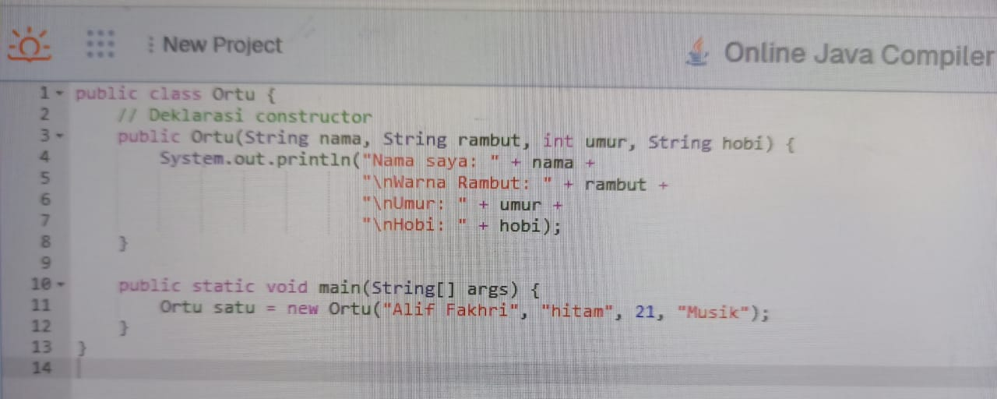

1. Screenshot/ Capture potongan kode dan hasil luaran

Beri komentar pada kode yang di Screenshot

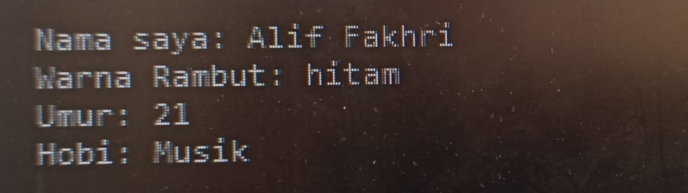

Luaran sudah sesuai dengan program yang disusun.   
Tipe data yang ditampilkan telah sesuai dengan kebutuhan dan permintaan data.

**[No.2] Kesimpulan**

1. **Analisa**
2. Susunlah kesimpulan berdasarkan permasalahan, algoritma, dan kode program!
3. Apakah dasar alasan pengambilan keputusan Anda untuk kasus ini?

Contoh jawaban Analisa:

Pada program itu saya menggunakan bentuk kelas public karena __________  
 Perbaikan program dengan menambahkan ____________ karena struktur java   
 mengharuskan _________________

1. **Evaluasi**
2. Apa konsekuensi/dampak dari kode program yang dibuat?
3. Evaluasi input program, proses perhitungan, dan luaran yang dihasilkan! (jika ada)

Contoh jawaban Evaluasi:

Pada program itu saya mengkonversi bentuk kelas public karena __________  
 Setelah dikonversi, saya mengevaluasi bahwa tipe data _________________ lebih baik   
 digunakan untuk bentuk data seperti ________________

1. **Kreasi**
2. Apakah ada pengetahuan baru yang dikembangkan dan konsep baru sebagai usulan solusi?
3. Susunlah hubungan antara variabel yang berbeda dengan konsep yang anda ketahui! (jika ada)

Contoh jawaban Kreasi:

Pada program itu saya mengkonversi bentuk kelas public karena __________  
 Setelah dikonversi, saya mengevaluasi bahwa tipe data _________________ lebih baik   
 digunakan untuk bentuk data seperti ________________

Saya telah mencoba mengubah menjadi kelas private dan protected, ternyata menghasilkan __________

Berarti kelas private dan protected mempengaruhi ________________